**实验2 短沟道MOS晶体管特性仿真**

1、实验内容

（1）短沟道LDD-MOS晶体管结构定义。

（2）转移特性、输出特性.

（3）结构和参数：器件结构下图所示,宽度1。2μm，衬底为P型、厚度0.8μm、浓度1×1014 cm—3、晶向<100>，栅氧化层厚度13nm，栅为n+掺杂多晶硅。

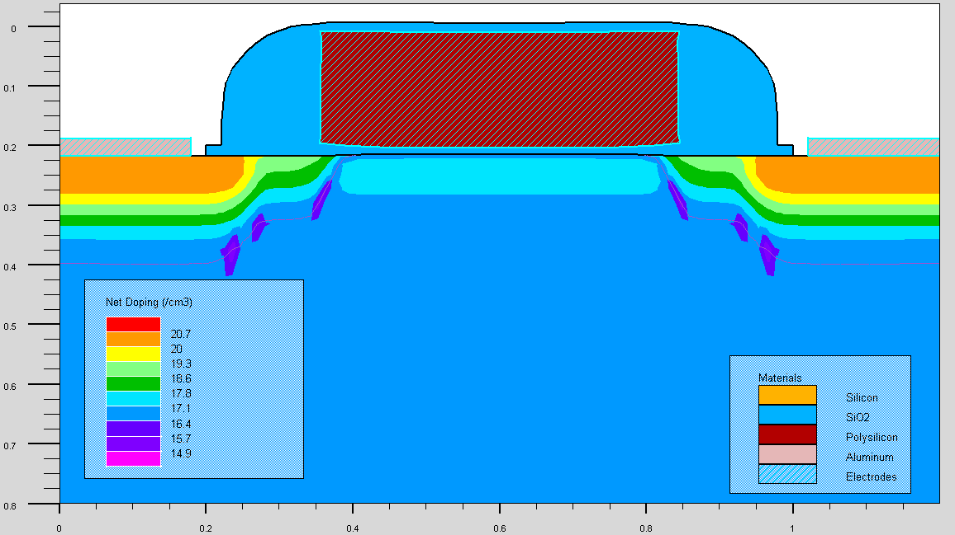

图1 普通耐压层功率二极管结构

2、实验要求

（1）掌握器件工艺仿真和电气性能仿真程序的设计

（2）改变表面浓度，改变栅氧化层厚度，观察阈值电压变化。

3、实验过程

＃启动Athena

go athena

＃器件结构网格划分；

line x loc=0.0 spac=0。1

line x loc=0.2 spac=0.006

line x loc=0.4 spac=0.006

line x loc=0。6 spac=0。01

line y loc=0。0 spac=0.002

line y loc=0.2 spac=0.005

line y loc=0。5 spac=0.05

line y loc=0.8 spac=0.15

(建议定义左边一半）

＃初始化；

＃栅氧化，干氧11分钟,温度950。

diffus time=11 temp=950 dryo2 press=1.00 hcl.pc=3

提取栅氧化层厚度，extract name=”Gateoxide" thickness material=”Sio-2” mat.occno=1 x。val=0。3

#阈值电压调整；

implant boron dose=9。5e11 energy=10 crystal

提取表面浓度

#淀积多晶硅；

depo poly thick=0.2 divi=10

＃定义多晶硅栅

etch poly left p1。x=0.35

#多晶硅氧化，湿氧,900度，3分钟;

method fermi compress

diffuse time=3 temp=900 weto2 press=1.0

#多晶硅掺杂

implant phosphor dose=3.0e13 energy=20 crystal

＃侧墙的形成

淀积氧化层：depo oxide thick=0.12 divisions=10

干法刻蚀：etch oxide dry thick=0。12

#源漏砷注入,快速退火

implant arsenic dose=5.0e15 energy=50 crystal

method fermi

diffuse time=1 temp=900 nitro press=1。0

＃金属化

etch oxide left p1.x=0.2

deposit alumin thick=0。03 divi=2

etch alumin right p1。x=0。18

＃提取器件参数：结深，源漏方块电阻，侧墙下的方块电阻，阈值电压

＃ extract final S/D Xj

extract name="nxj" xj silicon mat。occno=1 x。val=0.1 junc.occno=1

# extract the N++ regions sheet resistance

extract name="n++ sheet rho" sheet。res material="Silicon" mat.occno=1 x.val=0。05 region.occno=1

# extract the sheet rho under the spacer， of the LDD region

extract name=”ldd sheet rho” sheet。res material="Silicon” \

mat.occno=1 x.val=0。3 region.occno=1

＃ extract the surface conc under the channel。

extract name="chan surf conc” surf.conc impurity=”Net Doping” \

material=”Silicon" mat。occno=1 x.val=0。45

# extract a curve of conductance versus bias.

extract start material=”Polysilicon" mat.occno=1 \

bias=0.0 bias.step=0。2 bias.stop=2 x.val=0。45

extract done name="sheet cond v bias" \

curve（bias，1dn.conduct material="Silicon” mat.occno=1 region.occno=1）\

outfile=”extract.dat”

# extract the long chan Vt

extract name=”n1dvt" 1dvt ntype vb=0.0 qss=1e10 x.val=0。49

#右边结构生成

structure mirror right

＃设置电极

electrode name=gate x=0.5 y=0。1

electrode name=source x=0。1

electrode name=drain x=1.1

electrode name=substrate backside

#输出结构图

structure outfile=mos1ex01_0.str

tonyplot mos1ex01_0。str

（每一道工艺定义后，都需要输出/画出结构图）

#启动器件仿真器

go atlas

＃ 设置模型

models cvt srh print

＃设置界面电荷

contact name=gate n。poly

interface qf=3e10

＃设置迭代模型

method newton

＃解初始化

solve init

#设置漏极电压0。1V

solve vdrain=0。1

# Ramp the gate

log outf=mos1ex01_1.log master

＃对栅极电压扫描

solve vgate=0 vstep=0.25 vfinal=3.0 name=gate

save outf=mos1ex01_1。str

＃ 画出转移特性曲线

tonyplot mos1ex01_1。log -set mos1ex01_1_log.set

＃ 提取器件参数

extract name="nvt” （xintercept(maxslope（curve（abs（v。"gate”),abs（i."drain”）))） \

- abs(ave（v.”drain"))/2。0）

extract name=”nbeta” slope（maxslope(curve（abs(v."gate"),abs（i。"drain")))） \

* （1。0/abs（ave（v.”drain"）））

extract name="ntheta” ((max(abs(v。"drain")) ＊ ＄”nbeta”）/max（abs（i.”drain"）)） \

— (1。0 / （max(abs(v."gate")) — (＄”nvt”）)）

#对不同的Vg，求Id与Vds的关系曲线

solve init

solve vgate=1。1 outf=solve_tmp1

solve vgate=2。2 outf=solve_tmp2

solve vgate=3。3 outf=solve_tmp3

solve vgate=5 outf=solve_tmp4

load infile=solve_tmp1

log outf=mos_1.log

solve name=drain vdrain=0 vfinal=3.3 vstep=0.3

load infile=solve_tmp2

log outf=mos_2。log

solve name=drain vdrain=0 vfinal=3。3 vstep=0。3

load infile=solve_tmp3

log outf=mos_3。log

solve name=drain vdrain=0 vfinal=3.3 vstep=0。3

load infile=solve_tmp4

log outf=mos_4.log

solve name=drain vdrain=0 vfinal=3.3 vstep=0.3

#画出转移特性曲线

tonyplot —overlay —st mos_4。log mos_3。log mos_2。log mos_1。log

#退出,quit